

**分区**

**测试用例生成**

**概率分布调整**

**执行**

**判断结果**

**WSD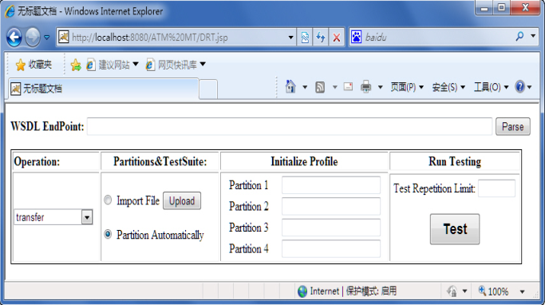L**

**实现**

**Web服务**

组合

调用

返回

控制流

成功/失败

解析

输入

返回

选择

**WSDL**

**Implementation**

**Internet**

**Test Case**

**Generater**

**Excutor**

**Partition**

**Probability**

**Distribution**

**Adjustment**

**Evaluator**

Fail/Pass

Select

Parse

SOAP,Input

Output

Web Service

Compose

Invoke

Return

Control flow

